安康学院电子与信息工程学院实验报告
课程  名称 | 多媒体数据库系统 | 实验  名称 | 数据库的基本操作 |  |  |  |  | 成绩
姓名 | 王国晗 | 学号 | 2016025031 | 班级 | 数媒16级1班 | 实验  日期 | 2018.6.4

1．实验目的：
（1）掌握数据库的基础知识；
（2）了解数据库的物理组织与逻辑组成情况；
（3）掌握数据库的创建、修改、查看、分离、附加、删除等数据库的基本操作。
2．实验内容及过程：
（1）使用企业管理器创建一个教学管理数据库，并在库中创建学生、课程和选课三张表。
步骤：
学生表的建立
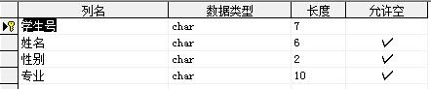
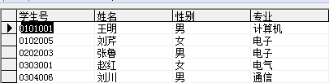
选课表的建立
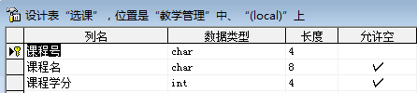
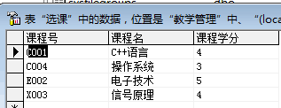
课程表的建立
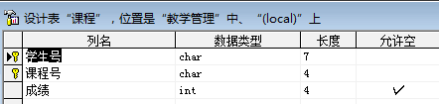
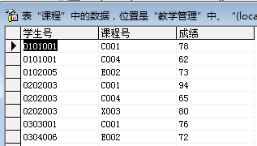
（2）在查询分析器中使用CREATE DATABASE语句创建OrderCenter数据库，并使用CREATE TABLE语句在库中创建表Products（商品代号 char(2),商品名称 varchar(10)），并输入表记录。
步骤：
create database OrderCenter/*创建数据库*/
use OrderCenter /*指定当前数据库*/
create table Products( /*创建表*/
商品代号 char(2) primary key,
商品名称 varchar(10) not null)
insert into Products/*表中插入数据记录*/
values('01','电冰箱');
insert into Products
values('02','电视机');
insert into Products
values('03','洗衣机');
insert into Products
values('04','空调机');
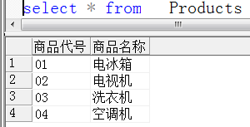
（3）在查询分析器中使用alter table 命令给Products表增加一列单价（float），并查看修改后的表结构，然后删除Products表。
步骤：
alter table Products add 单价 float default 0/*增加单价列*/
update Products set 单价=2000/*更新单价值*/
where 商品代号='01'
update Products set 单价=1500
where 商品代号='02'
update Products set 单价=2500
where 商品代号='03'
update Products set 单价=3500
where 商品代号='04'
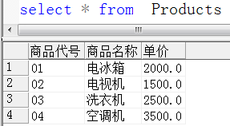
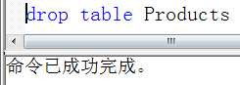
（4）在查询分析器运行如下T-SQL命令，分析该命令的功能。
CREATE DATABASE Archive
ON
PRIMARY ( NAME = Arch1,
FILENAME = 'c:\program files\microsoft sql server\mssql\data\archdat1.mdf',
SIZE = 100MB,
MAXSIZE = 200,
FILEGROWTH = 20),
( NAME = Arch2,
FILENAME = 'c:\program files\microsoft sql server\mssql\data\archdat2.ndf',
SIZE = 100MB,
MAXSIZE = 200,
FILEGROWTH = 20),
( NAME = Arch3,
FILENAME = 'c:\program files\microsoft sql server\mssql\data\archdat3.ndf',
SIZE = 100MB,
MAXSIZE = 200,
FILEGROWTH = 20)
LOG ON
( NAME = Archlog1,
FILENAME = 'c:\program files\microsoft sql server\mssql\data\archlog1.ldf',
SIZE = 100MB,
MAXSIZE = 200,
FILEGROWTH = 20),
( NAME = Archlog2,
FILENAME = 'c:\program files\microsoft sql server\mssql\data\archlog2.ldf',
SIZE = 100MB,
MAXSIZE = 200,
FILEGROWTH = 20)
GO
语句功能：
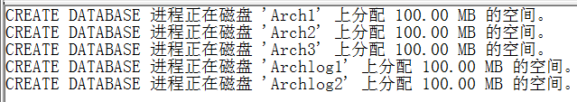
（5）使用企业管理器创建一个名为TestDB的数据库，该库包含主数据文件TestDB_Data，次数据文件TestDB_Data1,日志文件TestDB_Log。
步骤：
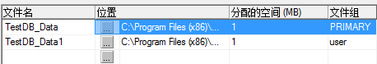
（6）使用企业管理器修改数据库TestDB，将主数据文件和次数据文件的分配空间修改为2M，并增加一个日志文件TestDB_Log。
步骤：
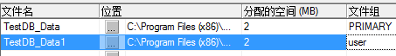
（7）使用企业管理器在TestDB数据库中创建表Products（商品代号 char(2),商品名称varchar(10)），并数据记录，然后给Products表增加一列单价（float），最后删除Product表。
步骤：
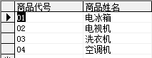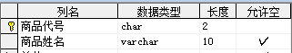
企业管理器添加单价列
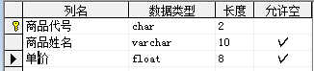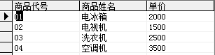
（8）分离和附加数据库TestDB。
步骤：
鼠标右击TestDB数据库，选择所有任务中的分离数据库，点击确定
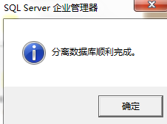
在本地磁盘上找到该数据库的路径添加其数据库
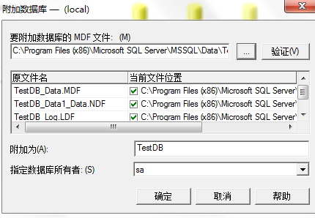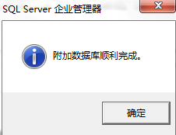
（9）在企业管理器中删除数据库TestDB。
步骤：
右击其数据库点击删除即可
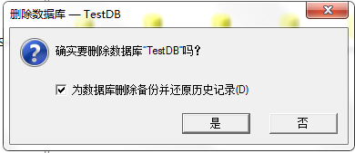
3．实验总结：
本次实验主要使用企业管理器进行数据库的创建，在虽然企业管理器在操作的时候比较简单，但是还是会遇到诸多问题，当我在进行两个表的关联的时候总是不能成功，例如选课表中的学生号和课程号就是学生表和课程表中主码，参照其主码来进行选课表中外码的设置之前现将两个在选课表中的主码进行声明，还有其数据类型及其长度必须保持一直，还有利用查询分析器对T-SQL命令进行运行，这样更加方便了我们在进行建立数据库的时候对所建立的数据库的大小，命名，数据库的增长方式进行自定义，利用其命令较为麻烦，而企业管理器提供了界面化的操作，更加方便对数据库的管理和相应的操作，在进行数据库分离的时候，首先要在企业管理器中找到需要分离的数据库，然后将其进行分离之后才可以在本地磁盘上找到对应的数据库进行复制或移除，同样，在添加已经分离，或者其他的数据库时，在企业管理器中的附件数据库子菜单中添加在本地磁盘上对应的数据库，方可添加成功。

